Федеральное агентство связи
ФЕДЕРАЛЬНОЕ ГОСУДАРСТВЕННОЕ БЮДЖЕТНОЕ
ОБРАЗОВАТЕЛЬНОЕ УЧРЕЖДЕНИЕ ВЫСШЕГО ОБРАЗОВАНИЯ
«САНКТ-ПЕТЕРБУРГСКИЙ ГОСУДАРСТВЕННЫЙ УНИВЕРСИТЕТ ТЕЛЕКОММУНИКАЦИЙ ИМ. ПРОФ. М. А. БОНЧ-БРУЕВИЧА» (СПбГУТ)

Факультет кибербезопасности.
Кафедра информационной безопасности компьютерных сетей

ЛАБОРАТОРНАЯ РАБОТА №7.1
по дисциплине «Безопасность компьютерных систем»

Выполнил: студент 2-го курса группы ИКПИ-42
Терещенко Максим Андреевич
Преподаватель:
Беккель Людмила Сергеевна

Санкт-Петербург
2026

Введение

Цель работы
Изучить возможности команды nslookup для работы с системой доменных имён (DNS), освоить прямой и обратный поиск, интерактивный режим и анализ DNS-трафика.

1. Задачи
- Изучить синтаксис команды nslookup;
- Провести прямой и обратный поиск DNS с использованием команды nslookup;
- Освоить использование интерактивного режима команды nslookup;
- Проанализировать результаты команды nslookup и извлечь необходимую информацию;
- Изучить работу протокола DNS с помощью анализатора трафика Wireshark.

2. Общие сведения и подготовка
Команда nslookup — это инструмент сетевого администрирования, предназначенный для запросов к системе доменных имён (DNS). С её помощью можно получить доменное имя по IP-адресу, IP-адрес по доменному имени, а также различные типы DNS-записей (A, MX, NS, SOA и др.).

3. Ход работы

3.1 Изучение команды nslookup в ОС Windows

3.1.1 Синтаксис команды nslookup
Для получения информации о домене выполним базовый запрос:
nslookup yandex.ru
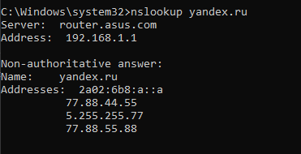
Рисунок 3.1.1 — Результат выполнения команды nslookup yandex.ru
В результате отображается DNS-сервер, к которому был отправлен запрос (поле Server), и IP-адреса домена yandex.ru.
Присутствует строка неавторитетный ответ. Это означает, что ответ получен не от первичного (авторитетного) сервера зоны, а из кэша другого DNS-сервера.

3.1.2 Запрос записей различных типов
Запрос MX-записей (почтовые серверы):
nslookup -type=mx yandex.ru
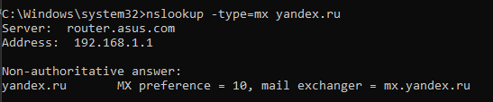
Рисунок 3.1.2 — Результат команды nslookup -type=mx yandex.ru
Запись MX (Mail Exchange) указывает почтовые серверы домена. Число перед именем сервера — это приоритет (чем меньше число, тем выше приоритет).

Запрос NS-записей (серверы имён):
nslookup -type=ns yandex.ru
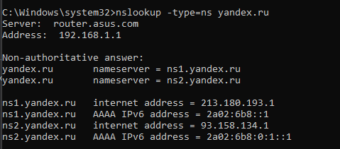
Рисунок 3.1.3 — Результат команды nslookup -type=ns yandex.ru
Запись NS содержит авторитетные DNS-серверы для домена.
Запрос SOA-записи (Start of Authority):
nslookup -type=soa yandex.ru
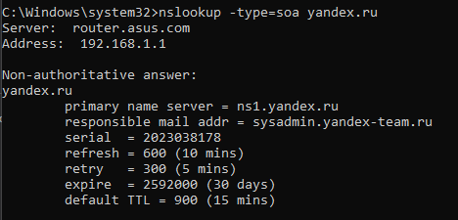
Рисунок 3.1.4 — Результат команды nslookup -type=soa yandex.ru
В полученном результате присутствуют следующие важные поля:
- Primary name server — имя первичного (авторитетного) DNS-сервера зоны.
- Responsible mail addr — адрес электронной почты администратора домена (точка заменяет символ @).
- Serial — серийный номер зоны (обычно в формате ГГГГММДДНН). Используется для отслеживания изменений зоны.
- Refresh — интервал (в секундах), через который вторичный сервер должен проверять обновление зоны.
- Retry — время ожидания перед повторной попыткой соединения с первичным сервером в случае ошибки.
- Expire — время, после которого вторичный сервер должен прекратить использовать свою копию зоны, если не смог связаться с первичным.
- Default TTL — минимальное время жизни (Time To Live) для записей зоны.

Запрос всех доступных записей:
nslookup -type=any yandex.ru
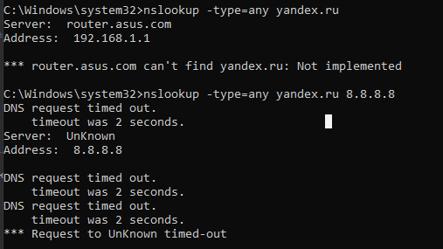
Рисунок 3.1.5 — Результат команды nslookup -type=any yandex.ru
Современные DNS-серверы (в том числе Google Public DNS 8.8.8.8) намеренно не поддерживают запросы типа ANY по соображениям безопасности и производительности. Ранее такие запросы могли использоваться для организации DDoS-атак.

3.1.3 Обратный поиск DNS
Выполним обратный поиск по одному из IP-адресов yandex.ru:
nslookup 213.180.193.1
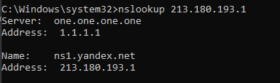
Рисунок 3.2.1 — Результат обратного поиска по IP-адресу

3.1.4 Запрос к конкретному DNS-серверу
nslookup yandex.ru ns1.yandex.ru
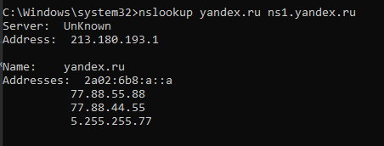
Рисунок 3.2.2 — Запрос к авторитетному серверу ns1.yandex.ru
В данном результате отсутствует фраза "Non-authoritative answer" в связи с тем, что DNS-сервер ns1.yandex.ru обладает полной информацией о зоне для домена yandex.ru

3.1.5 Интерактивный режим
Запустим nslookup без параметров для входа в интерактивный режим:
nslookup
Далее внутри режима:
set type=soa
yandex.ru
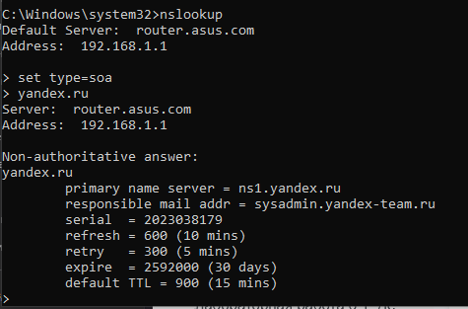
Рисунок 3.3.1 — Пример работы в интерактивном режиме

3.2 Изучение команды nslookup в Wireshark
Установим фильтр: dns
Рисунок 3.4.1 — Фильтрация DNS-трафика в Wireshark
- В командной строке:
nslookup -type=soa yandex.ru
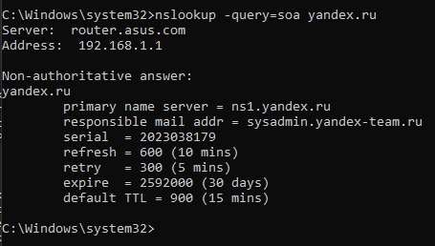
Рисунок 3.4.2 — Выполнение команды в терминале

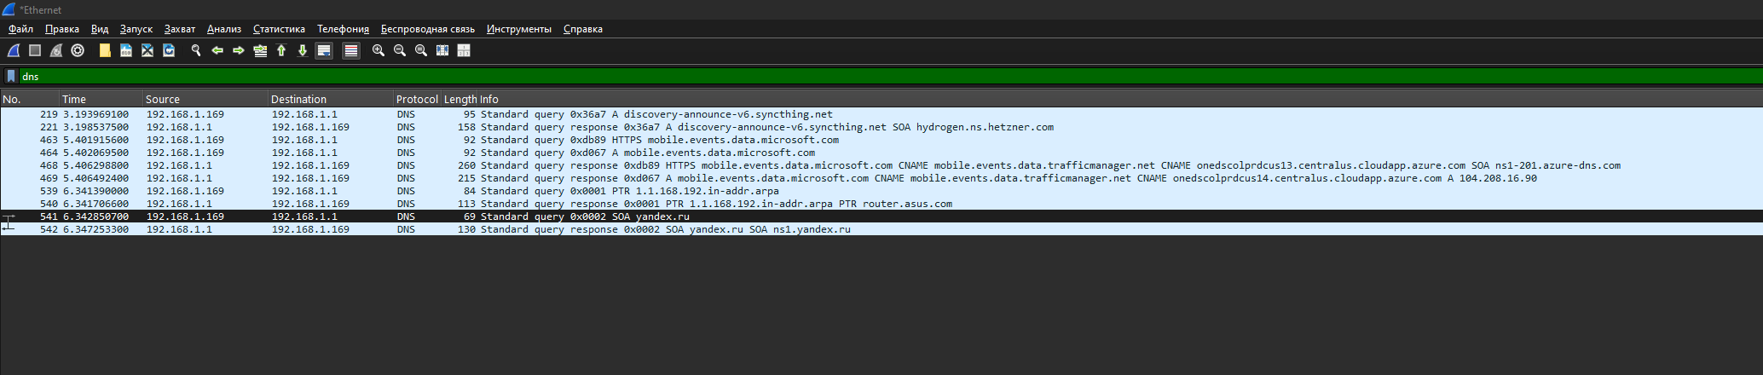
Рисунок 3.4.3 — DNS-запросы и ответы в Wireshark
Анализ DNS-запроса:
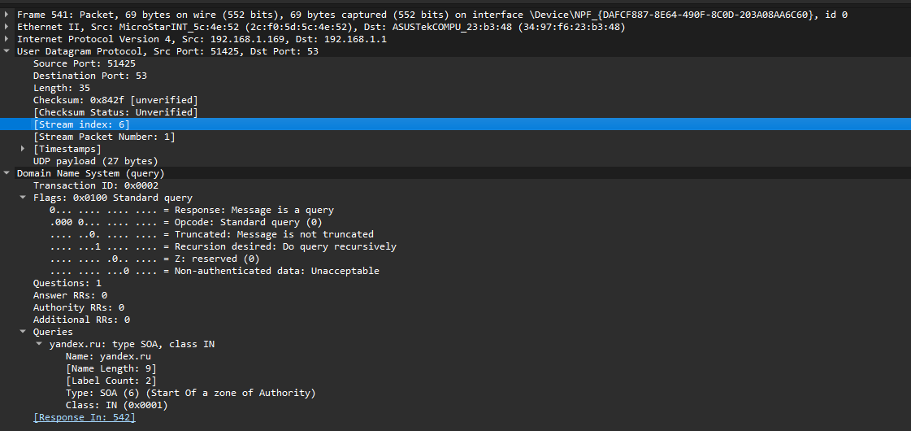
Рисунок 3.4.4 — Детальный разбор query DNS-запроса

В DNS-запросе важно обратить внимание на следующие поля:
- Opcode — тип сообщения: Query.
- Questions — количество вопросов.
- Additional RRs — количество дополнительных записей.
- Body of the question — тело вопроса: запрашивается A-запись (IPv4-адрес) класса IN (Internet) для доменного имени yandex.ru.

Анализ DNS-ответа:
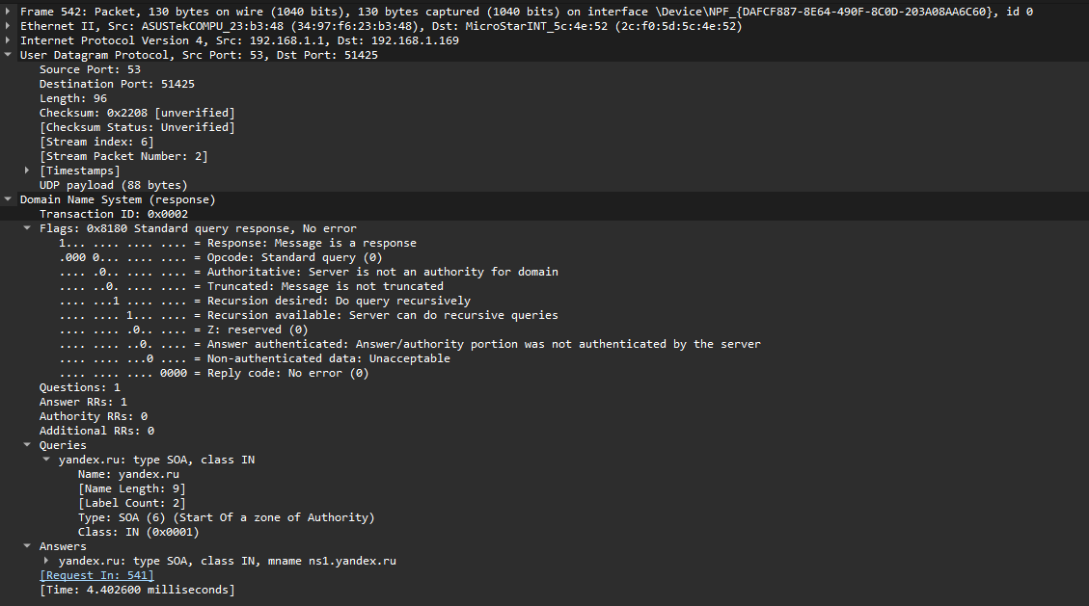
Рисунок 3.4.5 — Детальный разбор response DNS-ответа

В DNS-ответе присутствуют следующие ключевые поля:
- Opcode — тип сообщения: Response.
- Authoritative Answer — флаг авторитетности.
- Questions — количество вопросов.
- Answers — количество ответов.
- Body of the question — повтор тела запроса.
- Answers section:
6.1. Запрашиваемое имя (yandex.ru);
6.2. Тип записи (A — IPv4-адрес);
6.3. Искомый IP-адрес.
7–8. Дополнительные ответы, связанные с запрашиваемым доменом (другие A-записи, так как одному домену может соответствовать несколько IP-адресов).

3.3 Практическое применение команды nslookup
- Команда nslookup широко используется для:
- Получения IP-адреса по доменному имени и наоборот;
- Диагностики проблем с разрешением имён (DNS troubleshooting);
- Проверки корректности записей MX (почтовая маршрутизация);
- Получения информации о DNS-зоне (SOA, NS);
- Анализа кэширования и авторитетности ответов.

4. Выводы
В ходе выполнения лабораторной работы:
1. Изучен синтаксис и основные ключи команды nslookup (-type=mx, -type=ns, -type=soa, -type=any).
2. Выполнен прямой и обратный поиск DNS.
3. Освоен интерактивный режим работы с командой.
4. Проанализирована работа протокола DNS на уровне пакетов с помощью Wireshark.

5. Список использованных источников
- Методические указания к лабораторной работе «Команда nslookup»: https://lms.academy.eltex-co.ru/mod/url/view.php?id=11954

